**SKPL-006**

**SPESIFIKASI KEBUTUHAN PERANGKAT LUNAK**

**GOR**

**Ground Online Reservation**

untuk:

Pemilik Sewa Tempat (Lap. Futsal, Gor, Basket, dll)

Dipersiapkan oleh:

|  |  |
| --- | --- |
| Masruri Farid Alviyanto | 1301180082 |
| Rahadian Perwita Putra | 1301180448 |
| Muhammad Rizky Irfansyah | 1301183471 |
| Bagas Teguh Imani | 1301184190 |
| Fajar Noor Ilham | 1301184395 |

Program Studi S1 Teknik Informatika – Fakultas Informatika

Universitas Telkom

Jalan Telekomunikasi Terusan Buah Batu, Bandung

Indonesia

|  |  |  |  |  |
| --- | --- | --- | --- | --- |
|  | **Program Studi S1 Informatika**  **-**  **Fakultas Informatika** | **Nomor Dokumen** | | **Halaman** |
| **SKPL-006** | | 21 |
| **Revisi** | 01 | Tgl : 18 Maret 2020 |

# Daftar Perubahan

|  |  |
| --- | --- |
| **Revisi** | **Deskripsi** |
| **A** | Pemilihan Tipe Aplikasi yaitu berbasis OOP |
| **B** | Revisi untuk kelas diagram yang belum sesuai |
| **C** | Revisi usecase |
| **D** |  |
| **E** |  |
| **F** |  |
| **G** |  |

|  |  |  |  |  |  |  |  |  |
| --- | --- | --- | --- | --- | --- | --- | --- | --- |
| **INDEX** | **-** | **A** | **B** | **C** | **D** | **E** | **F** | **G** |
| Tgl |  | 15 Maret | 15 Maret | 15 Maret |  |  |  |  |
| Ditulis oleh |  | Fajar | Fajar | Fajar |  |  |  |  |
| Diperiksa oleh |  | Nadira | Nadira | Nadira |  |  |  |  |
| Disetujui oleh |  |  |  |  |  |  |  |  |

# Daftar Halaman Perubahan

|  |  |  |  |
| --- | --- | --- | --- |
| **Halaman** | **Revisi** | **Halaman** | **Revisi** |
| **9**  **10-19**  **20** | **Menghapus pemodelan DFD**  **Perubahan Usecase**  **Perubahan Class Diagram** |  |  |

# Daftar Isi

Daftar Perubahan 2

Daftar Halaman Perubahan 3

Daftar Isi 4

1. Pendahuluan 5

1.1. Tujuan Penulisan Dokumen 5

1.2. Ruang Lingkup / Cakupan Dokumen 5

1.3. Definisi, Singkatan, dan Akronim 5

1.4. Referensi 6

2. Deskripsi Global Perangkat Lunak 7

2.1. Statement of Objective Perangkat Lunak 7

2.2. Perspektif dan Fungsi Perangkat Lunak 7

2.3. Profil dan Karakteristik Pengguna 7

2.4. Arsitektur Lingkungan Operasi Perangkat Lunak (digambarkan) 7

2.5. Kebutuhan Perangkat Keras 7

2.6. Asumsi dan Batasan Perangkat Lunak 7

3. Deskripsi Rinci Perangkat Lunak 8

3.1. Deskripsi Kebutuhan 8

3.1.1. Kebutuhan Fungsional 8

3.1.2. Kebutuhan Non-Fungsional 9

3.2 Pemodelan Analisis 9

3.2.1. Usecase Diagram 9

3.3. Class Diagram 20

# Pendahuluan

## Tujuan Penulisan Dokumen

Adapun tujuan dari dokumen SKPL ini adalah sebagai berikut :

* + 1. Dokumen SKPL ini dibuat sebagai pedoman dan teknik acuan yang akan digunakan dalam pembuatan Sistem Booking Online (GOR)
    2. Dokumen SKPL ini berisi penjabaran mengenai perancangan Sistem Booking Online (GOR)
    3. Sistem Pemesanan Booking Online (GOR) yang dibuat ini berdasarkan kebutuhan pengguna antara developer dan customer / pelanggan.

## Ruang Lingkup / Cakupan Dokumen

## Selama ini dalam kehidupan sehari-hari kita, pemesanan tempat seperti futsal, masih menggunakan pembookingan secara langsung/manual. Pada saat kita ingin bermain futsal kita harus pergi kelapangan untuk melalukan booking. Hal ini belum tentu kita dapat lapangannya karena kita tidak mengetahui lapangan tersebut tersedia atau tidak. Dari kasus tersebut kami menyimpulkan sebuah masalah yang nantinya bisa dibuatkan sebuah solusi yang lebih praktis yaitu dengan system online.dibuatlah sebuah aplikasi booking online tempat / Ground Online Reservation (GOR). Aplikasi ini berguna untuk pembookingan sebuah tempat seperti lapangan futsal, gor, dan lapangan lainnya. Perancangan aplikasi ini disesuaikan dengan kebutuhan user/ pemesan dimana memiliki fungsi utama yaitu booking tempat. Fitur lainnya yang dapat diakses dari aplikasi ini yaitu kita bisa melihat ketersediaan lapangan di suatu tempat. Dengan dibuatnya aplikasi ini diharapkan dapat memudahkan pengguna dalam memesan lapangan yang perlu dibooking terlebih dahulu. Pengguna nantinya tidak perlu berangkat secara langsung ke tempat lapangan, cukup dengan aplikasi ini dan pembayaran pun bisa dilakukan secara online dengan uang elektronik yang tersedia dalam aplikasi ini.

## Definisi, Singkatan, dan Akronim

**SKPL** : Spesifikasi Kebutuhan Perangkat Lunak.

**SRS**  : Software Requirements Spesification.

**User** adalah Pengguna, Pelanggan, atau Pemesan lapangan

**Admin** adalah petugas yang mengurus lapangan

**UseCase** adalah rangkaian sekelompok yang sangat terkait yang membentuk system secara teratur.

**Developer** adalah Bagian atau Perusahaan dibidang pengembangan atau pembangunan.

## Referensi

1. Panduan Penggunaan dan pengisian Spesifikasi Kebutuhan Perangkat Lunak (SKPL) ini adalah Jurusan S1 Informatika Telkom University
2. Buku Modul Analisis Perancangan Perangkat Lunak

# Deskripsi Global Perangkat Lunak



## Statement of Objective Perangkat Lunak

Aplikasi ini merupakan produk baru yang mana dapat memudahkan orang-orang yang memiliki hobi olahraga dan membutuhkan lapangan untuk melakukan olahraganya. Dalam aplikasi ini para pengguna nantinya dapat memesan lapangan jarak jauh sehingga tidak perlu lagi untuk membooking ditempat. Aplikasi ini nantinya dapat digunakan di smartphone para pengguna dengan mengunduh apliaksinya terlebih dahulu.

## Perspektif dan Fungsi Perangkat Lunak

Fungsi utama aplikasi ini adalah memudahkan para pengguna yang ingin membooking lapangan olahraga yang terdapat di GOR sehingga para pengguna nantinya tidak perlu membooking ditempat lagi.

## Profil dan Karakteristik Pengguna

Pengguna aplikasi ini adalah para user yang ingin memesan lapangan dan admin GOR yang akan mengisi data lapangan yang tersedia. User akan mendaftar terlebih dahulu sehingga mendapatkan status membership, lalu dapat menggunakan aplikasi ini.

## Arsitektur Lingkungan Operasi Perangkat Lunak (digambarkan)

Aplikasi ini akan berbasis web dimana user membutuhkan sebuah web browser untuk mengakses aplikasi ini.

## Kebutuhan Perangkat Keras

Web Aplikasi ini membutuhkan space sekitar 30mb. Sebelum register aplikasi, para pengguna akan diminta untuk menyutujui End User Licence Agreement (EULA) dan user harus mentaati perjanjian yang telah disetujui tersebut. Aplikasi ini akan menggunakan 1 bahasa yaitu Bahasa Indonesia. Database yang akan digunakan adalah MYSQL sehingga data menyimpan data-data pelanggan dan data-data lapangan.

## Asumsi dan Batasan Perangkat Lunak

**2.6.1 Kebutuhan Perangkat Lunak**

* *Operating System*
* CodeIgniter
* Web browser

**2.6.2 Fakta Perangkat Lunak**

* *Operating System* Linux

# Deskripsi Rinci Perangkat Lunak



## Deskripsi Kebutuhan

### Kebutuhan Fungsional

|  |  |  |  |
| --- | --- | --- | --- |
| **No.** | **Kode Kebutuhan** | **Fungsi** | **Deskripsi** |
| 1. | FR-01 | Registrasi | Fungsi ini digunakan oleh user dan admin untuk mengisi identitas (bagi admin) dan bagi user untuk create akun baru. |
| 2. | FR-02 | login | Fungsi ini digunakan oleh user dan admin (pengelola lapangan) untuk mengakses aplikasi |
| 3. | FR-03 | Lihat Lapangan | Fungsi ini digunakan oleh user dan admin untuk melihat lapangan |
| 4. | FR-04 | Pesan Lapangan | Fungsi ini digunakan oleh user untuk memesan lapangan sesuai inputan user |
| 5. | FR-05 | Input Pembayaran | Fungsi ini digunakan oleh user untuk melakukan transaksi pembayaran |
| 6. | FR-06 | Input Lapangan | Fungsi ini digunakan oleh admin untuk input lapangan baru |
| 7. | FR-07 | Edit Lapangan | Fungsi ini digunakan oleh admin untuk mengedit informasi lapangan |
| 8. | FR-08 | Hapus Lapangan | Fungsi ini digunakan oleh user untuk menghapus lapangan |
| 9. | FR-09 | Cek Pembayaran | Fungsi ini digunakan oleh admin untuk melihat log pembayaran |
| 10. | FR-10 | Edit Profile | Fungsi ini digunakan oleh admin dan pelanggan untuk mengedit profilenya |
| 11. | FR-11 | Ubah Password | Fungsi ini digunakan oleh admin dan pelanggan untuk mengubah password akun |



### Kebutuhan Non-Fungsional

|  |  |  |  |
| --- | --- | --- | --- |
| **No.** | **Quality** | **Kode Kebutuhan** | **Deskripsi** |
| 1. | Security  Safety | NFR-01 | Fungsi ini digunakan sebagai keamanan dalam melindungi aplikasi web ini |
| 2. | User Interface | NFR-02 | Memastikan User Interface ter-deliver dengan baik |

## Pemodelan Analisis



### Usecase Diagram

#### **Usecase Skenario**

1. Register

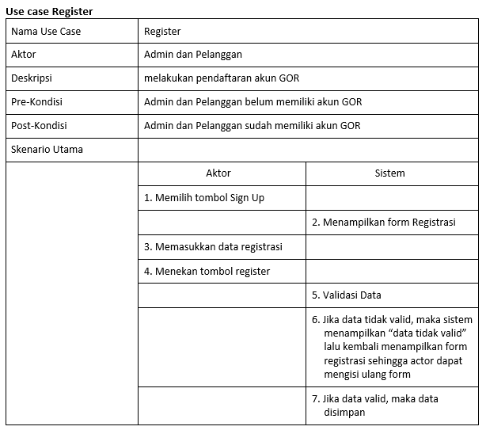

1. 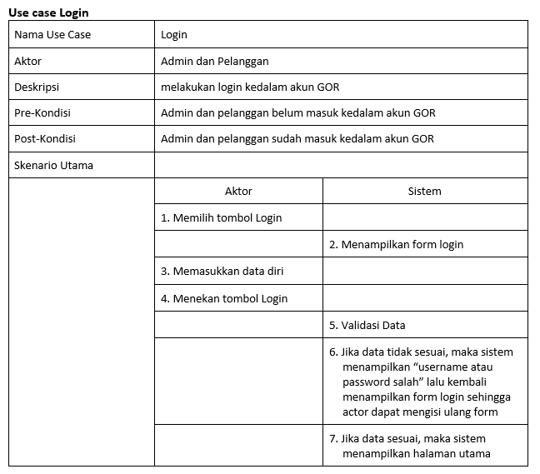Login
2. Input Lapangan

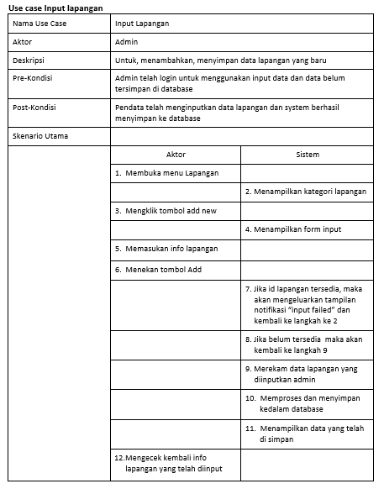

1. Edit Lapangan

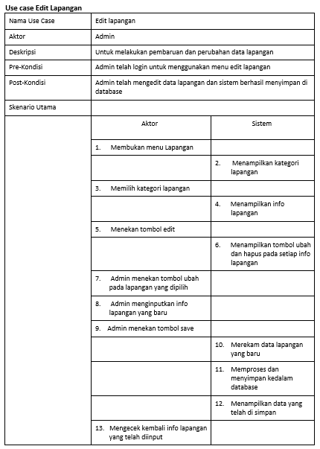

1. Lihat Lapangan

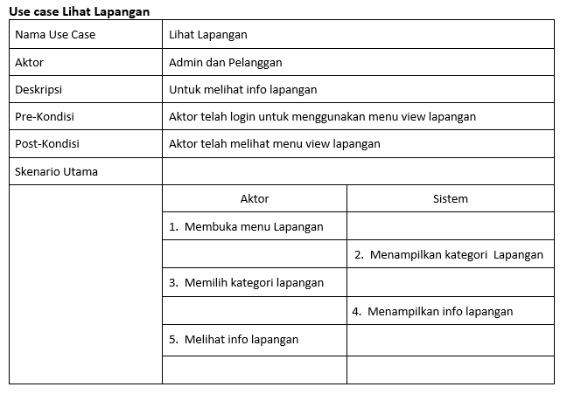

1. Hapus Lapangan

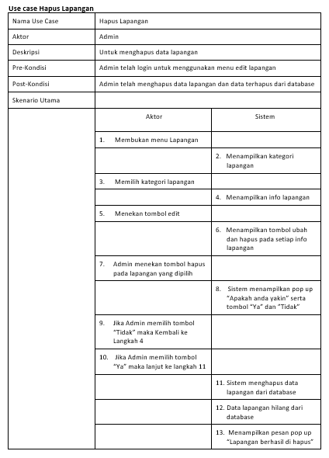

1. Pesan Lapangan

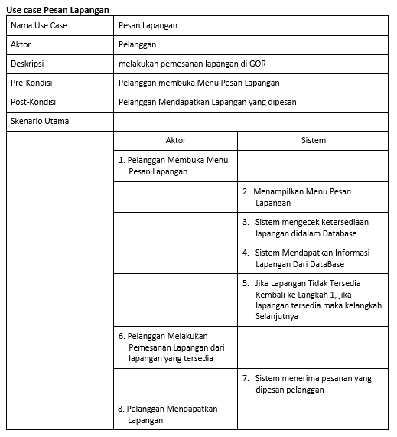

1. Input Pembayaran

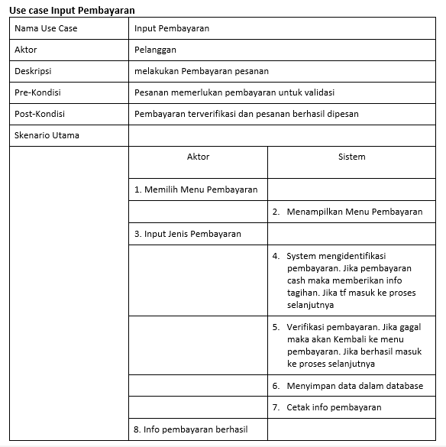

1. Cek Pembayaran

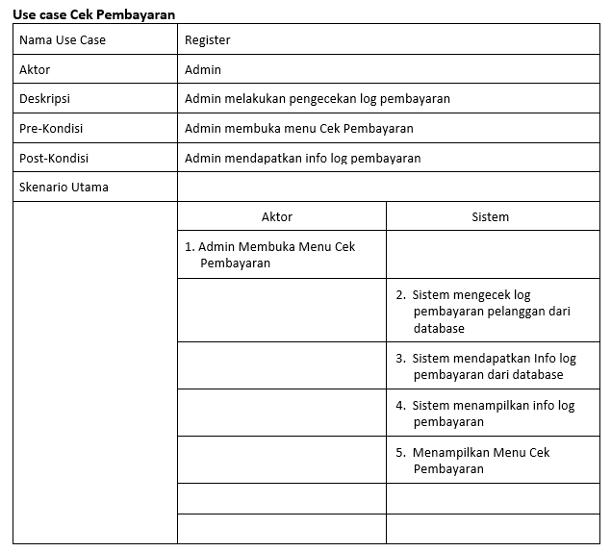

1. Ubah Profile

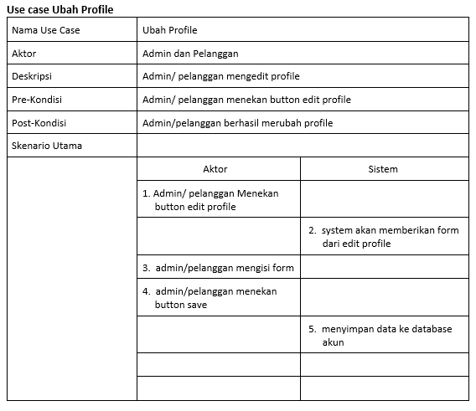

1. Ubah Password

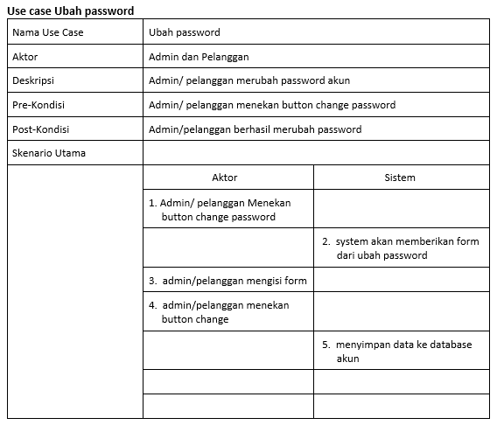

## Class Diagram

